Показатели инновационной деятельности

Участие в апробации курса ОРКСЭ

С января 2011 года начала апробацию курса ОРКСЭ в 4–5 классах.
В рамках апробации учебной дисциплины «ОРКСЭ. Основы светской этики» используется комплексный учебный курс «ОРКСЭ. Основы светской этики. 4–5 классы», который состоит из учебного пособия, CD-диска, программы, книги для учителя и книги для родителей. Основной принцип, заложенный в содержании курса, – общность в многообразии, многоединство, поликультурность, – отражает культурную, социальную, этническую, религиозную сложность нашей страны и современного мира. Данный учебный курс является единой учебно-воспитательной системой, имеет комплексный характер. Этот курс позволяет познакомить учащихся с основами разных культур, развить способности школьников к общению на основе взаимного уважения и диалога.

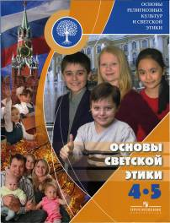

Тематическое планирование курса
«Основы религиозных культур и светской этики»
(Модуль «Основы светской этики») в 4–5 классах

4 класс (17 часов)
3–4 четверти

№ п/п | Тема | Кол-во часов
 | Введение. Духовные ценности и нравственные идеалы в жизни человека и общества | 1
1. | Россия – наша Родина. | 1
 | Основы светской этики | 28
2. | Что такое светская этика? | 1
3. | Мораль и культура. | 1
4. | Особенности морали. | 1
5–6. | Добро и зло. | 2
7–8. | Добродетели и пороки. | 2
9. | Свобода и моральный выбор человека. | 1
10. | Свобода и ответственность. | 1
11. | Моральный долг. | 1
12. | Справедливость. | 1
13. | Альтруизм и эгоизм. | 1
14. | Дружба. | 1
15. | Что значит быть моральным? | 1
16–17. | Подведение итогов. | 2

5 класс (17 часов)
1–2 четверти

№ п/п | Тема | Кол-во часов
18. | Род и семья – исток нравственных отношений в истории человечества. | 1
19. | Нравственный поступок. | 1
20. | Золотое правило нравственности. | 1
21. | Стыд, вина и извинение. | 1
22. | Честь и достоинство. | 1
23. | Совесть. | 1
24–25. | Образцы нравственности. Богатырь и рыцарь как нравственные идеалы. | 2
26–27. | Образцы нравственности в культуре Отечества. Джентльмен и леди. | 2
28. | Этикет. | 1
29. | Семейные праздники. | 1
30. | Жизнь человека – высшая нравственная ценность. | 1
 | Духовные традиции многонационального народа России | 5
31. | Любовь и уважение к Отечеству. Патриотизм многонационального и многоконфессионального народа России. | 1
32. | Подготовка творческих проектов. | 1
32. | Выступление учащихся со своими творческими работами: «Как я понимаю православие», «Как я понимаю ислам», «Как я понимаю буддизм», «Как я понимаю иудаизм», «Что такое этика?», «Значение религии в жизни человека и общества», «Памятники религиозной культуры (в моем городе, селе)» и т.д. | 1
33. | Выступление учащихся со своими творческими работами: «Мое отношение к миру», «Мое отношение к людям», «Мое отношение к России», «С чего начинается Родина», «Герои России», «Вклад моей семьи в благополучие и процветание Отечества (труд, ратный подвиг, творчество и т.п.)», «Мой дедушка – защитник Родины», «Мой друг», и т.д. | 1
34. | Презентация творческих проектов на тему «Диалог культур во имя гражданского мира и согласия» (народное творчество, стихи, песни, кухня народов России и т.д.). | 1

Творческие работы учащихся 4–5 классов
(2011 год)

Рисунок на тему «Мой друг»
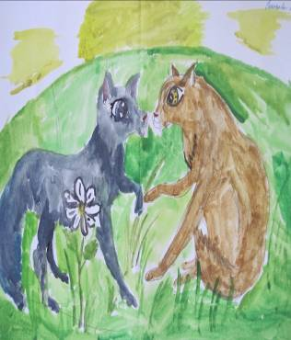

Коллаж на тему «Счастье – это…»



Участие учителя русского языка и литературы Р.Г, Ахмадуллиной
во Всероссийском открытом конкурсе «Педагогические инновации 2011»

В апреле 2011 года принимала участие во Всероссийском открытом конкурсе «Педагогические инновации», стала лауреатом III степени в номинации «Языкознание».

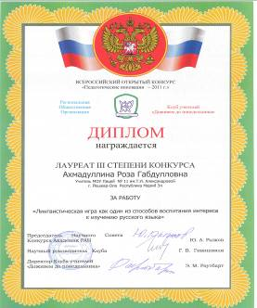

Статья «Использование учебно-методического комплекса „Литература” для осуществления контроля знаний, умений и навыков учащихся», посвящённая актуальной проблеме появления новых учебников, была признана лучшей научной статьёй.

